Git 1.8

Для начала следует создать репозиторий, создать 3 файла и добавить их в коммит

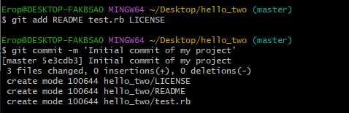

Затем надо создать ветку testing и переключиться на нее

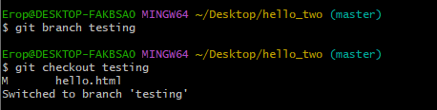

Далее надо внести изменения в файл test.rb и создать коммит

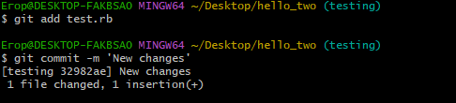

Затем необходимо переключиться на ветку master и внести изменения в файл test.rb на этой ветке

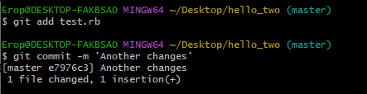

Команда git checkout -b позволяет сразу создать и переключиться на ветку



В новой ветке нужно внести в файл изменения

 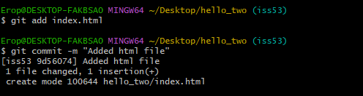

Затем надо на ветке hotfix добавить изменения в файл index.html, а затем слить эту ветку и master

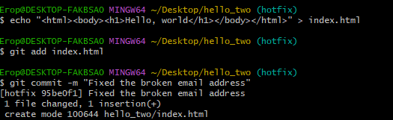

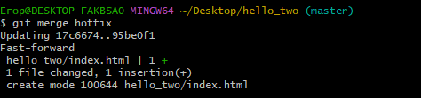

Удаление ветки hotfix



Слияние веток master и iss53 с удалением последней

